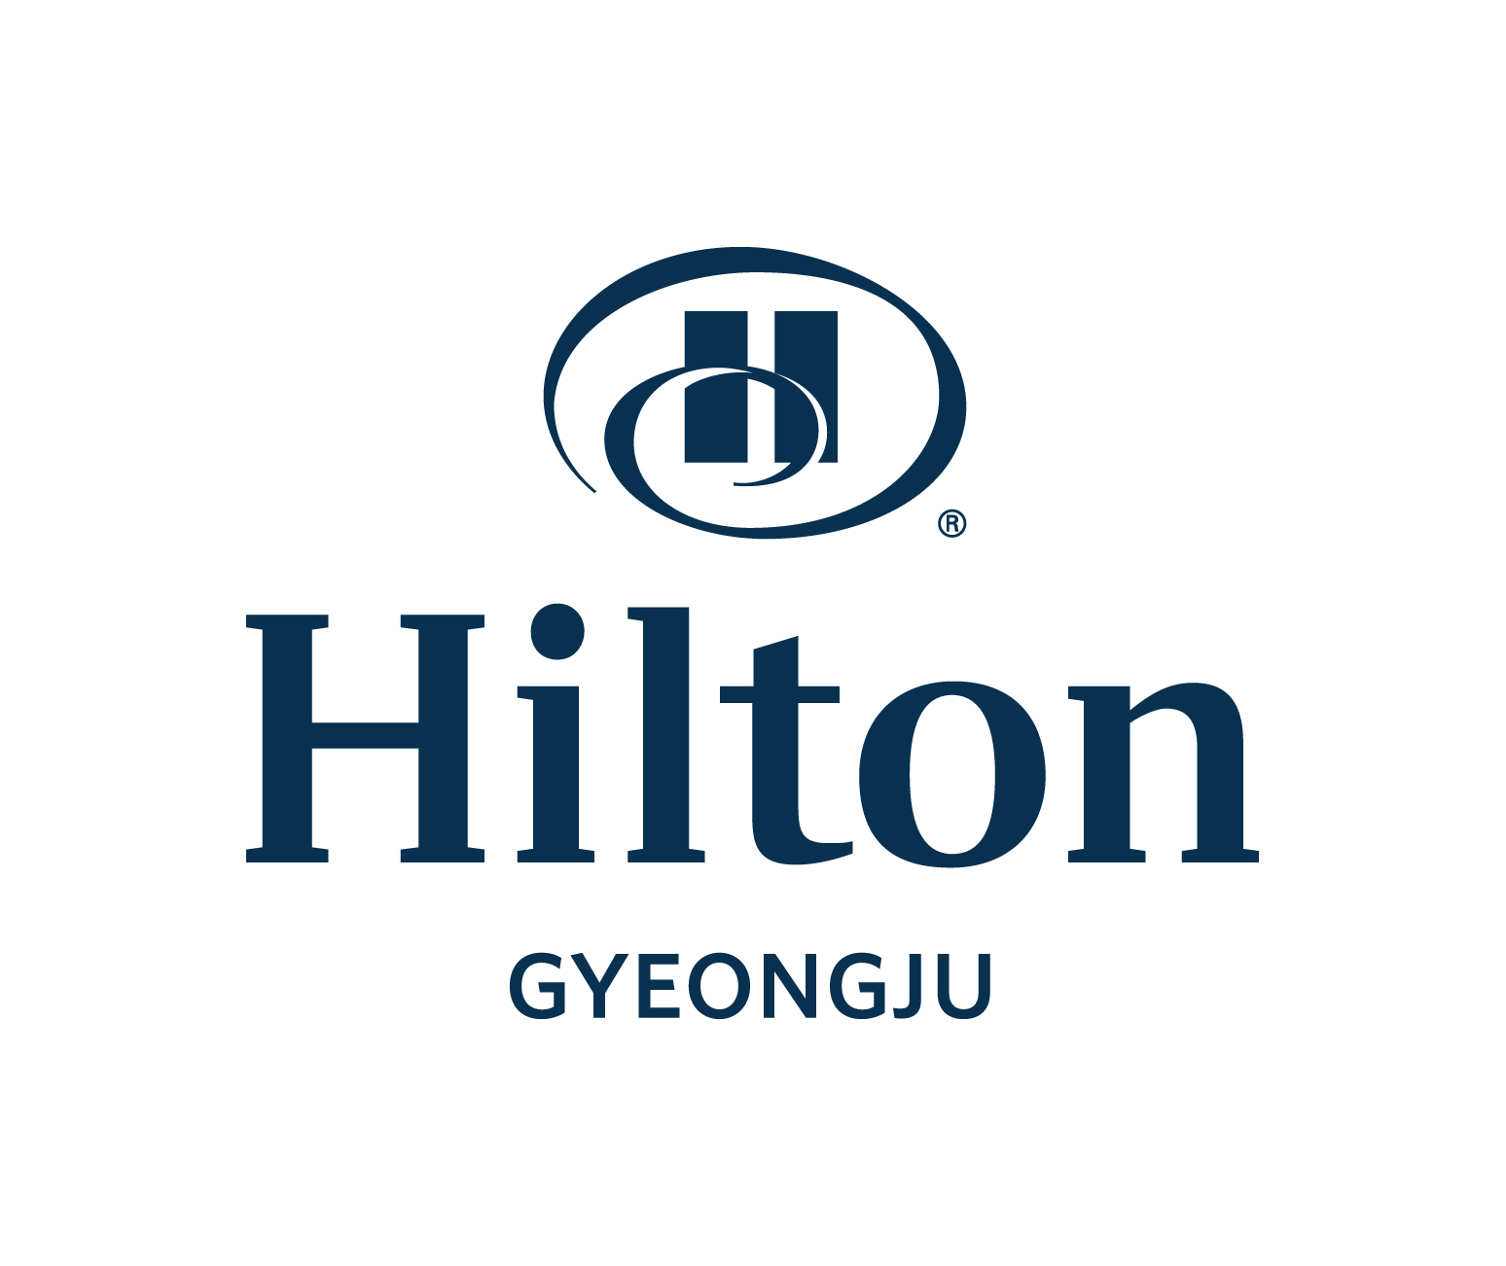
Hotel Reservation Form
COLING 2022 [Oct 10~18.2022]

* 아래정보를 기입하여 이메일 또는 팩스로 보내주시기 바랍니다
* 수신자: 서 동 효 Room Reservation Manager / 전화: +82-54 740 1232~4 팩스: +82-54 745 7799
E-mail: donghyo.seo@hilton.com
* 예약신청서 송부후에 객실예약여부를 반드시 확인하시기 바랍니다

숙박자 정보(Participant Information)
성명(한글): | 성명(영문): | 남□ / 여□
소속: | 직위:
동반자명(한글): | 동반자명(영문):
전화번호: | 휴대전화: | 이메일:
도착일: | 출발일: | 체크인시간:
요청사항:

숙박정보(Accommodation Information)
객실타입 | 요 금 | 비 고
싱글룸(일~목) | □ KRW 230,000 | 조식포함(1인)
싱글룸(금요일) | □ KRW 260,000 | 조식포함(1인)
싱글룸(토요일) | □ KRW 330,000 | 조식포함(1인)
조식뷔페(추가시) | □ KRW 40,000 Per Person | Lakeside (06:30~ 10:00)
* 상기 요금에는 10% 세금이 포함되어 있습니다.
* 체크인 시간: 15:00, 체크아웃 시간: 11:00

결제정보(Payment Information) 신용카드 정보를 기입하여야 예약이 진행됩니다.
□ AMEX □ VISA □ Master □ Dinners □ JCB □ Other( )
카드번호: | 유효기간(월/년):
카드종류: | 날짜: | 서명:

취소규정(Cancellation Policy)
* 취소위약금이 발생하지 않도록 최소 5일전에 취소하시기 바랍니다.

♦ 호텔 확인
예약번호 |  | 담당자 | 전명수지배인: 010 2688 5986

